Федеральное государственное автономное образовательное учреждение высшего образования «Национальный исследовательский университет ИТМО»

Факультет программной инженерии и компьютерной техники

Лабораторная работа №4
Исследование протоколов, форматов обмена информацией и языков разметки документов
76 вариант

Выполнил:
Студент группы P3208
Канищев И. А.

Проверил:
Ермаков М.К.

Содержание
Оглавление
Постановка задачи 3
Основные этапы вычисления 4
Обязательное задание 4
Задание 1 4
Задание 2 4
Задание 3 5
Задание 4 6
Задание 5 7
Задание 6 7
Дополнительное задание №1 8
Заключение 10
Список литературы 10

Постановка задачи
- Обязательное задание (позволяет набрать до 50 процентов от
максимального числа баллов БаРС за данную лабораторную).
Написать программу на языке Python 3.x или любом другом, которая:
• осуществляет парсинг и конвертацию исходного файла в
бинарный объект (=десериализацию);
• для решения задачи использует формальные грамматики; то есть
ваш код должен уметь осуществлять парсинг и конвертацию
любых данных, представленных в исходном формате, в данные,
представленные в результирующем формате (как с готовыми
библиотеками из дополнительного задания №2);
• не использовует готовые библиотеки, в том числе регулярные
выражения в Python и библиотеки для загрузки файлов.
- Дополнительное задание №1 (позволяет набрать +15 процентов от
максимального числа баллов БаРС за данную лабораторную).
Написать программу на языке Python 3.x или любом другом, которая:
• осуществляет парсинг и конвертацию бинароного объекта,
полученного в обязательном задании, в новый формат
• для решения задачи использует формальные грамматики;
• не использовует готовые библиотеки, в том числе регулярные
выражения в Python и библиотеки для загрузки файлов.
- Дополнительное задание №2 (позволяет набрать +10 процентов от
максимального числа баллов БаРС за данную лабораторную).
a) Найти готовые библиотеки, осуществляющие аналогичный
парсинг и конвертацию файлов
b) Переписать исходный код и код из дополнительного задания
№1, применив найденные библиотеки.
c) Сравнить полученные результаты и объяснить их
сходство/различие. Объяснение должно быть отражено в
отчёте.
- Дополнительное задание №3 (позволяет набрать +20 процентов от
максимального числа баллов БаРС за данную лабораторную).
Переписать код из дополнительного задания №1, чтобы серализация
происводилась в XML файл.
- Дополнительное задание № 4 (позволяет набрать +5 процентов от
максимального числа баллов БаРС за данную лабораторную).
a) Используя свою исходную программу из обязательного
задания и программы из дополнительных заданий, сравнить
стократное время выполнения парсинга + конвертации в
цикле.
b) Проанализировать полученные результаты и объяснить их
сходство/различие. Объяснение должно быть отражено в
отчёте.

Основные этапы вычисления
Рисунок 1. Вариант задания

Обязательное задание

Расписание в формате YAML:
week:
even_week: True
group: "P3108"
schedule:
- day: "Вторник"
lessons:
- time: "9:50-11:20"
subject: "Математический анализ"
type: "Лекция"
format: "Очно - дистанционный"
room: "1405"
corpus: "Кронверкский пр., д.49, лит.А"
teacher: "Попов А.И."
- time: "11:30-13:00"
subject: "Математический анализ"
type: "Практика"
format: "Очный"
room: "2316"
corpus: "Кронверкский пр., д.49, лит.А"
teacher: "Попов А.И."
- time: "13:30-15:00"
subject: "Алгебра и алгоритмы"
type: "Лекция"
format: "Очно - дистанционный"
room: "1405"
corpus: "Кронверкский пр., д.49, лит.А"
teacher: "Попов А.И."
- time: "15:30-17:00"
subject: "Алгебра и алгоритмы"
type: "Практика"
format: "Очный"
room: "2316"
corpus: "Кронверкский пр., д.49, лит.А"
teacher: "Попов А.И."
- day: "Четверг"
lessons:
- time: "11:30-13:00"
subject: "История российской науки и техники"
type: "Практика"
format: "Очный"
room: "2326"
corpus: "Кронверкский пр., д.49, лит.А"
teacher: "Васильев А.В."
- time: "13:30-15:00"
subject: "История российской науки и техники"
type: "Лекция"
format: "Очно - дистанционный"
room: "1404"
corpus: "Кронверкский пр., д.49, лит.А"
teacher: "Васильев А.В."

Метод для получения расписания в текстовом формате:
def getSample():
return """
week:
even_week: True
group: "P3108"
schedule:
- day: "Вторник"
lessons:
- time: "9:50-11:20"
subject: "Математический анализ"
type: "Лекция"
format: "Очно - дистанционный"
room: "1405"
corpus: "Кронверкский пр., д.49, лит.А"
teacher: "Попов А.И."
- time: "11:30-13:00"
subject: "Математический анализ"
type: "Практика"
format: "Очный"
room: "2316"
corpus: "Кронверкский пр., д.49, лит.А"
teacher: "Попов А.И."
- time: "13:30-15:00"
subject: "Алгебра и алгоритмы"
type: "Лекция"
format: "Очно - дистанционный"
room: "1405"
corpus: "Кронверкский пр., д.49, лит.А"
teacher: "Попов А.И."
- time: "15:30-17:00"
subject: "Алгебра и алгоритмы"
type: "Практика"
format: "Очный"
room: "2316"
corpus: "Кронверкский пр., д.49, лит.А"
teacher: "Попов А.И."
- day: "Четверг"
lessons:
- time: "11:30-13:00"
subject: "История российской науки и техники"
type: "Практика"
format: "Очный"
room: "2326"
corpus: "Кронверкский пр., д.49, лит.А"
teacher: "Васильев А.В."
- time: "13:30-15:00"
subject: "История российской науки и техники"
type: "Лекция"
format: "Очно - дистанционный"
room: "1404"
corpus: "Кронверкский пр., д.49, лит.А"
teacher: "Васильев А.В."
"""

Задание 1:
from typing import Any, List, Tuple, Dict
from getSample import getSample

def _count_ahead_spaces(value: str) -> int:
i = 0
while i < len(value) and value[i] == ' ':
i += 1
return i

def _strip_quotes(value: str) -> str:
if len(value) >= 2 and ((value[0] == '"' and value[-1] == '"')
or (value[0] == "'" and value[-1] == "'")):
return value[1:-1]
return value

def _parse_scalar(value: str) -> Any:
value = value.rstrip()
if value == '' or value is None:
return ''
low = value.lower()
if low == 'null' or low == '~':
return None
if low == 'true':
return True
if low == 'false':
return False
try:
if '.' in value:
return float(value)
else:
return int(value)
except Exception:
return _strip_quotes(value)

def parse_yaml(text: str) -> Any:
raw_lines = text.splitlines()
lines: List[Tuple[int, str]] = []
for raw_line in raw_lines:
line = raw_line.rstrip('\n').rstrip('\r')
if line.strip() == '':
continue
indent = _count_ahead_spaces(line)
content = line.lstrip()
lines.append((indent, content))

if not lines:
return {}

idx = 0
line_length = len(lines)

def parse_block(base_indent: int):
nonlocal idx
has_dash = False
i = idx
while i < line_length and lines[i][0] >= base_indent:
if lines[i][0] == base_indent and lines[i][1].startswith('-'):
has_dash = True
break
i += 1

if has_dash:
list = []
while idx < line_length:
indent, content = lines[idx]
if indent < base_indent:
break
if indent > base_indent:
break
if content.startswith('-'):
after = content[1:].lstrip()
idx += 1
if after == '':
if idx < line_length and lines[idx][0] > base_indent:
item = parse_block(lines[idx][0])
list.append(item)
else:
list.append(None)
else:
if ':' in after:
key, rest_part = after.split(':', 1)
key = key.strip()
rest_part = rest_part.lstrip()
item: Dict = {}
if rest_part == '':
if idx < line_length and lines[idx][0] > base_indent:
val = parse_block(lines[idx][0])
else:
val = ''
else:
val = _parse_scalar(rest_part)
item[key] = val
while idx < line_length and lines[idx][0] > base_indent:
child = parse_block(lines[idx][0])
for child_key, child_value in child.items():
if child_key in item and isinstance(item[child_key], list) and isinstance(child_value, list):
item[child_key].extend(child_value)
else:
item[child_key] = child_value
list.append(item)
else:
list.append(_parse_scalar(after))
else:
break
return list
else:
dict = {}
while idx < line_length:
indent, content = lines[idx]
if indent < base_indent:
break
if indent > base_indent:
break
if ':' in content:
key, rest_part = content.split(':', 1)
key = key.strip()
rest_part = rest_part.lstrip()
idx += 1
if rest_part == '':
if idx < line_length and lines[idx][0] > indent:
val = parse_block(lines[idx][0])
else:
val = ''
else:
val = _parse_scalar(rest_part)
dict[key] = val
else:
dict[content] = ''
idx += 1
return dict

root = parse_block(lines[0][0])
return root

print(parse_yaml(getSample()))
Результат выполнения программы представлен на Рисунке 2
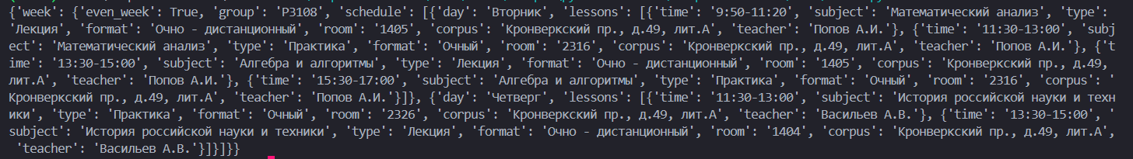
Рисунок 2

Дополнительное задание:

Задание 1:
from task1 import parse_yaml
from getSample import getSample

def dict_to_ron(obj, indent=0):
space = " " * indent
if isinstance(obj, dict):
items = []
for key, value in obj.items():
items.append(f"{space} {key}: {dict_to_ron(value, indent + 2)}")
return "(\n" + ",\n".join(items) + f"\n{space})"

elif isinstance(obj, list):
items = [dict_to_ron(item, indent + 2) for item in obj]
inner = ", ".join(items)
return f"[{inner}]"

elif isinstance(obj, str):
return f"\"{obj}\""

elif obj is None:
return "None"
else:
return str(obj)
if __name__ == "__main__":
sample = getSample()
print(dict_to_ron(parse_yaml(sample)))

Результат выполнения программы представлен на Рисунке 3
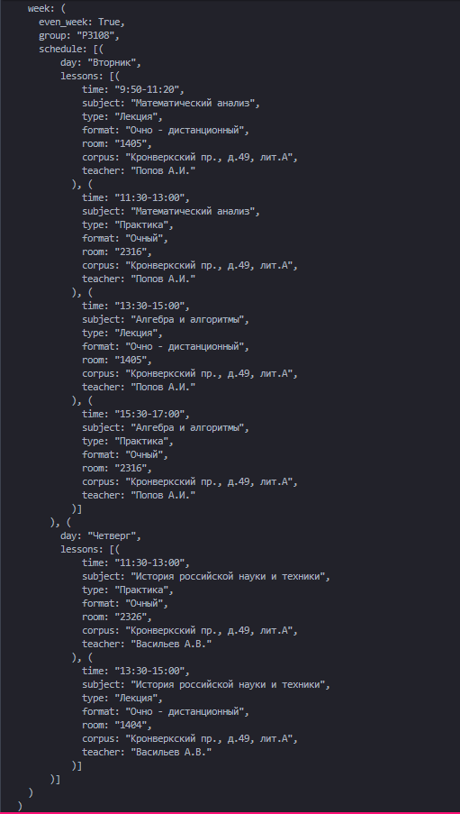
Рисунок 3

Задание 2:
import yaml
import pyron
from getSample import getSample

def yaml_to_dict(text: str):
return yaml.safe_load(text)

def dict_to_ron(data) -> str:
return pyron.to_string(data)

def yaml_to_ron(text: str) -> str:
obj = yaml_to_dict(text)
return dict_to_ron(obj)

if __name__ == "__main__":

sample = getSample()
print(yaml_to_ron(sample))
Результат выполнения программы представлен на Рисунке 4
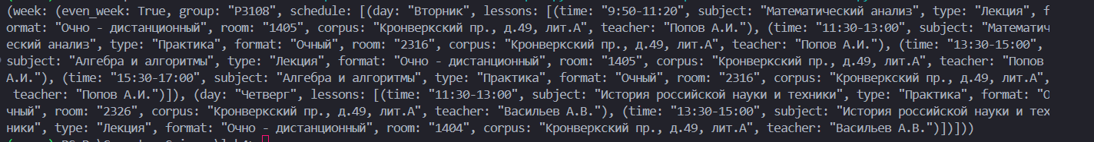
Рисунок 4
Отличие от моей реализации в том, что готовая библиотека не делает перенос строки, и выводит все в одну строчку. Сделано это для большей производительности (парсеры лучше работают с однострочными вариантами). В моей же реализации вывод имеет “Человеческий вид”, с отступами и переносами строк.

Задание 3:
from task1 import parse_yaml
from getSample import getSample

def escape_xml(s: str) -> str:
return s.replace("&", "&amp;").replace("<", "&lt;").replace(">", "&gt;")

def dict_to_xml(obj, tag_name="root", indent=0):
space = " " * indent
xml_parts = []

if isinstance(obj, dict):
xml_parts.append(f"{space}<{tag_name}>")
for key, value in obj.items():
xml_parts.append(dict_to_xml(value, key, indent + 1))
xml_parts.append(f"{space}</{tag_name}>")

elif isinstance(obj, list):
for item in obj:
xml_parts.append(dict_to_xml(item, tag_name, indent))
else:
value_str = escape_xml(str(obj))
xml_parts.append(f"{space}<{tag_name}>{value_str}</{tag_name}>")

return "\n".join(xml_parts)

if __name__ == "__main__":
sample = getSample()
data = parse_yaml(sample)
xml_text = dict_to_xml(data, "schedule")
print(xml_text)
with open("task4.xml", "w", encoding="utf-8") as f:
f.write(xml_text)

Результат выполнения программы представлен на Рисунке 5
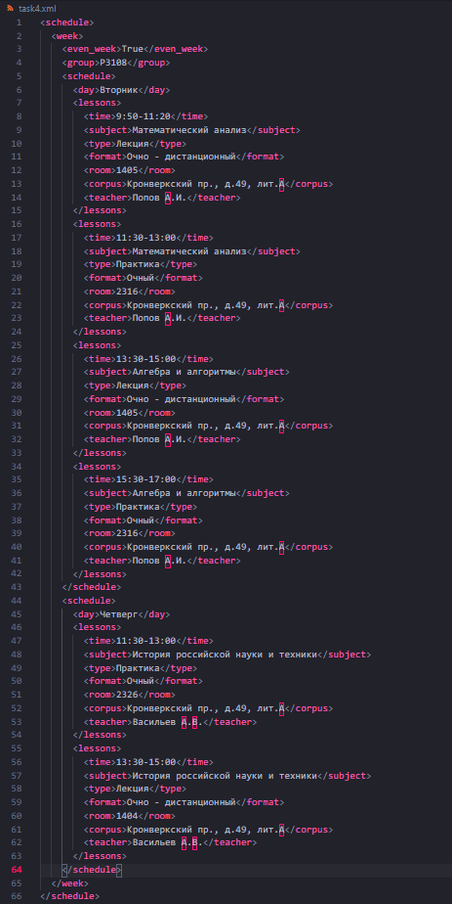
Рисунок 5

Задание 4:
from task1 import parse_yaml
from task2 import dict_to_ron
from task3 import yaml_to_ron
from task4 import dict_to_xml

from getSample import getSample
import time

if __name__ == "__main__":
sample = getSample()
start_time = time.perf_counter()
for i in range(100):
parsed = parse_yaml(sample)
dict_to_ron(parsed)
end_time = time.perf_counter()
print(f"Time for 100 iterations (Task 1&2): {end_time-start_time}")

start_time = time.perf_counter()
for i in range(100):
yaml_to_ron(sample)
end_time = time.perf_counter()
print(f"Time for 100 iterations (Task 3): {end_time-start_time}")

start_time = time.perf_counter()
for i in range(100):
parsed = parse_yaml(sample)
dict_to_xml(parsed)
end_time = time.perf_counter()
print(f"Time for 100 iterations (Task 4 to XML): {end_time-start_time}")
Результат выполнения программы представлен на Рисунке 6
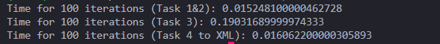
Рисунок 6
Мои парсеры работают быстрее готовых (видно на 1 и 3 строчке), потому что они делают меньше работы, не учитывают все “подводные камни”, которые могут возникнуть в формате, а также менее устойчивы к полноценным форматам. +Разница во времени возникает именно при использовании готовой библиотеки PyYAML, т.к. мы постоянно ее вызываем, и она делает максимально полноценный разбор, с более расширенным функционалом.

Заключение
В лабораторной работе был реализован собственный парсер и сериализаторы, а также использованы готовые библиотеки для сравнения. Тесты показали, что самописная версия работает быстрее из-за минималистичной логики. Готовые библиотеки медленнее, но обеспечивают универсальность и устойчивость к разным структурам данных.

Список литературы
- Балакшин П.В., Соснин В.В., Машина Е.А. – Черновик методического пособия «Информатика»,
Режим доступа: https://vk.com/doc31201840_566998093?t2fs=b98ab32c4dd9d25149_3, 2020г.
- Шульман В.Д., Шабанов В.В., Сухов П.А., Чунихин А.О. – Сравнительный анализ форматов сериализации и передачи данных JSON, XML, CBOR и GPB
Режим доступа:
https://cyberleninka.ru/article/n/sravnitelnyy-analiz-formatov-serializatsii-i-peredachi-dannyh-json-xml-cbor-i-gpb, 2021г.

